
课程作业报告

课程： 软件工程
院系： 土木与水利工程学院
班级： 水利水电工程2401班
学号： U202411876
姓名： 崔采琳

2026 年 6 月 28 日

一、项目概述
本项目是一个基于 MVC 架构的命令行井字棋游戏，使用 C++ 实现，并能够在 Windows + Visual Studio 环境下编译运行。游戏采用经典 3x3 棋盘，两名玩家轮流落子，任意一方在横向、纵向或对角线上形成三个连续相同棋子即获胜；如果棋盘被填满且无人获胜，则判定为平局。
项目支持两种游戏模式：
1.双人对战：用户可以选择自己使用X或O，玩家X和玩家O均由用户输入坐标完成落子。
2.人机对战：用户可以选择自己使用X或O，另一方由简单AI控制，AI会自动选择第一个可落子的空格。
为了增加游戏的不确定性，程序在每局开始时会随机选择X或O先手，使游戏过程不再固定由某一方开始。
代码仓库链接：https://github.com/user-name123322/ProjectMorpion
二、需求分析
2.1 功能需求
1.程序启动后，用户可以选择双人对战或人机对战模式。
2.人机对战模式下，用户可以选择自己成为X方或O方。
3.每局游戏开始时，程序随机选择X或O先手。
4.程序在命令行中显示棋盘、坐标说明和当前回合。
5.玩家通过输入行号和列号完成落子。
6.程序能够处理非数字输入、越界坐标和重复落子等异常情况。
7.程序能够判断横向、纵向和两条对角线的胜利情况。
8.程序能够在棋盘填满且无人获胜时判定为平局。
9.游戏结束后显示获胜玩家或平局结果。
2.2 非功能需求
1.使用C++语言实现。
2.采用MVC架构，保持Model、View、Controller职责分离。
3.程序能在Windows + Visual Studio环境下正常编译和运行。
4.代码结构清晰，类职责明确，便于维护和扩展。
三、系统架构设计
项目采用 MVC 架构：
1. Model层：负责棋盘状态、玩家信息、当前回合、胜负判断和平局判断等核心逻辑，主要由Board、Game、Player、HumanPlayer、AIPlayer组成。
2. View层：负责在命令行中显示棋盘、当前玩家和游戏结果，主要由 BoardView 组成。
3. Controller层：负责控制游戏流程，包括选择当前回合玩家、调用玩家落子逻辑、更新游戏状态和推动游戏主循环，主要由GameController组成。
这种划分使棋盘数据、界面显示和流程控制相互分离，降低了模块之间的耦合度，也使各个类的职责更加清晰。
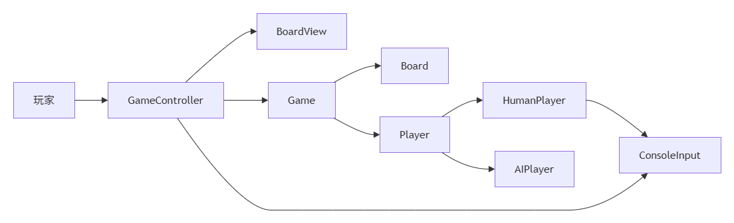
四、类图
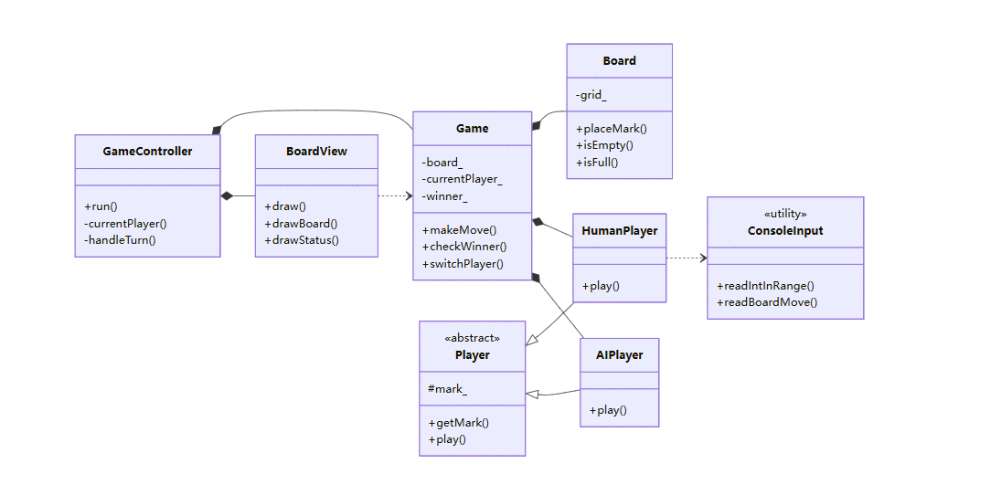
五、主要类职责
5.1 Board
Board类保存 3x3 棋盘状态，提供重置棋盘、判断坐标是否合法、判断格子是否为空、放置棋子和判断棋盘是否已满等功能。
5.2 Game
Game类是核心游戏模型，保存游戏模式、棋盘对象、玩家对象、随机先手方、当前玩家、胜者和游戏结束状态。它负责执行落子、判断胜利、判断平局并切换当前玩家。
5.3 Player、HumanPlayer、AIPlayer
Player是抽象玩家基类，保存玩家棋子类型并定义play接口。HumanPlayer从命令行读取用户输入坐标，AIPlayer按从上到下、从左到右的顺序选择第一个可落子的空格。
5.4 BoardView
BoardView负责显示命令行界面，包括棋盘坐标、棋盘内容、当前回合和游戏结果。
5.5 GameController
GameController控制游戏流程。它在主循环中调用视图显示状态，根据游戏模式和当前玩家选择对应的玩家对象，调用玩家落子逻辑，并通过Game::makeMove更新游戏状态。
5.6 ConsoleInput
ConsoleInput统一处理整数输入和棋盘坐标输入，集中解决非数字输入、越界输入、重复落子和输入流结束等问题。
六、游戏运行流程
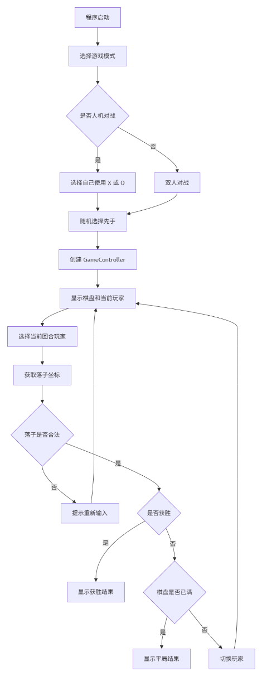
七、运行与测试
7.1 开发环境
操作系统：Windows
开发工具：Visual Studio
编译工具集：v143
语言标准：C++20
项目类型：命令行控制台程序
7.2 双人对战测试
测试步骤：
step1.启动程序：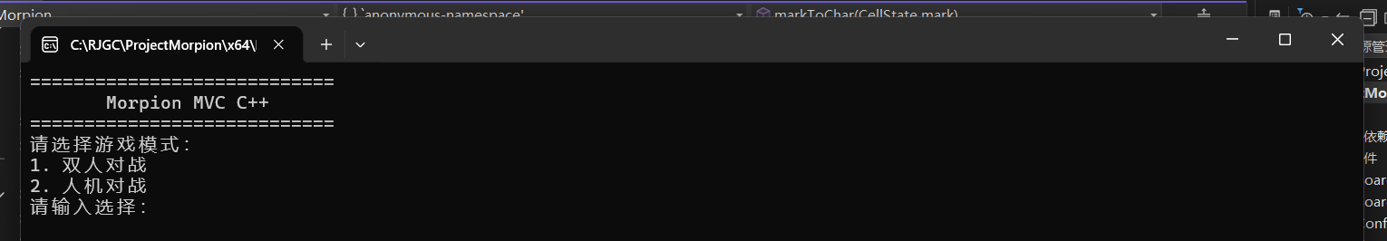
step 2.选择“双人对战”：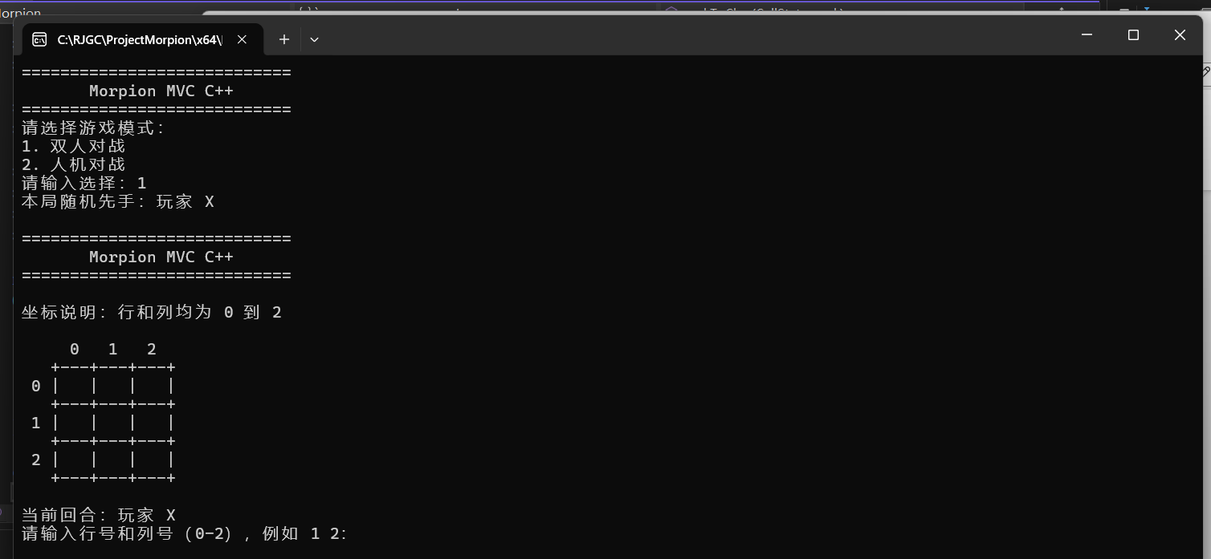
程序随机显示本局先手。
step 3.两名玩家依次输入行列坐标。
示例输入：
0 0
1 0
0 1
1 1
0 2
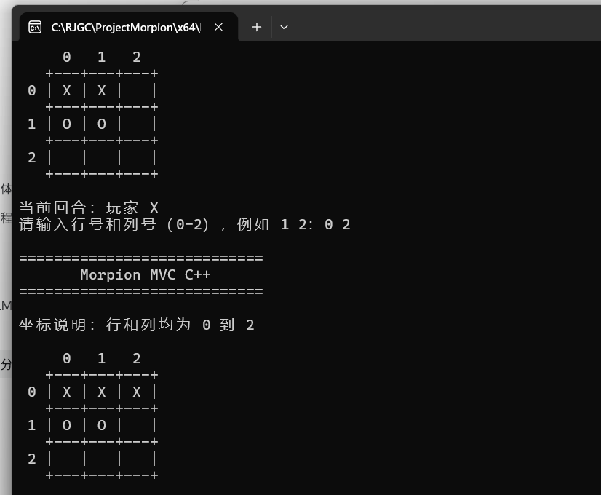
Step4.预期结果：
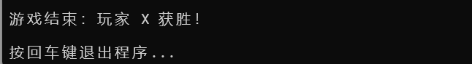
某一方在同一行、同一列或对角线上形成三个棋子后，程序显示该玩家获胜。
由于先手是随机的，实际获胜方会随随机结果和输入顺序变化。
7.3 人机对战测试
测试步骤：
step1.启动程序：
step2.选择人机对战：
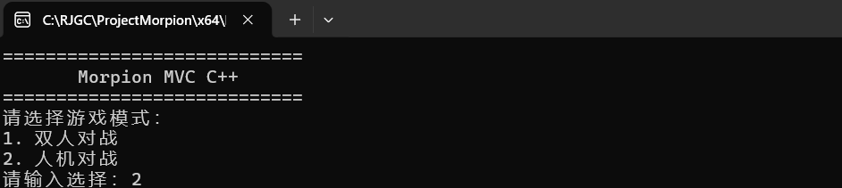
Step3.选择自己使用 X 或 O：
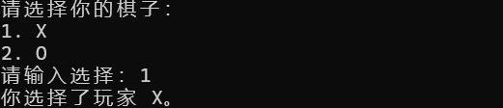
Step4.程序随机选择本局先手：
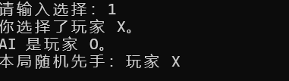
Step5.人类玩家输入坐标，AI 自动选择第一个空格：
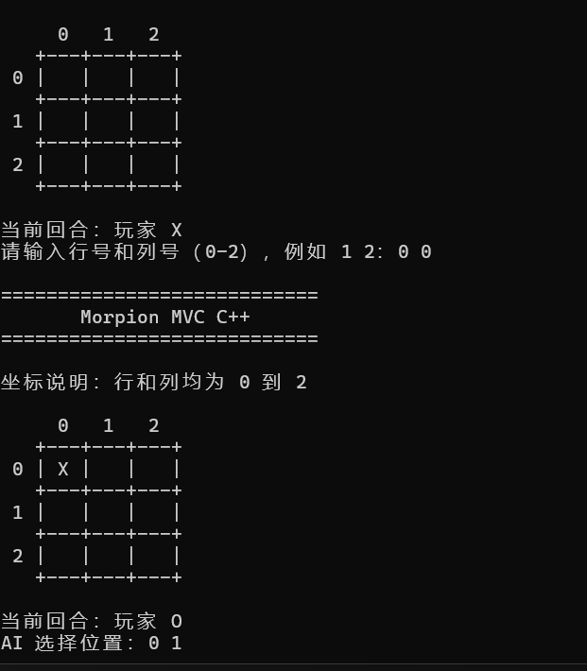
Step6.预期结果：
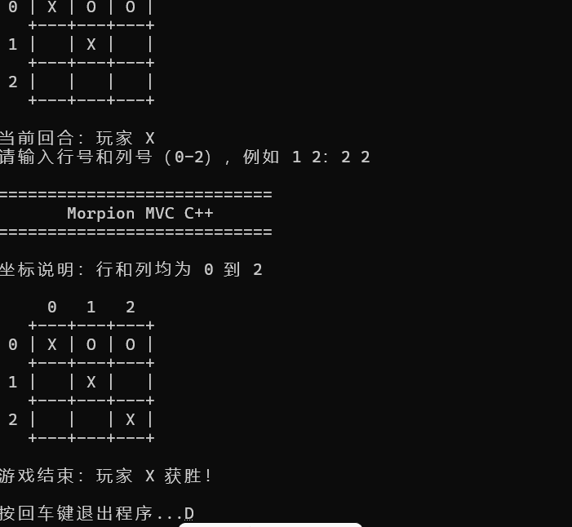
AI 回合会显示位置选择提示，并自动完成落子。
7.4 非法输入测试
测试步骤：
Step1.在输入坐标时输入字母、超出范围的坐标或已被占用的位置：
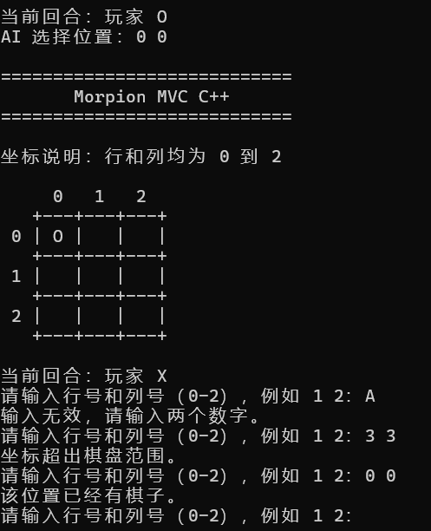
Step2.再次输入合法坐标：
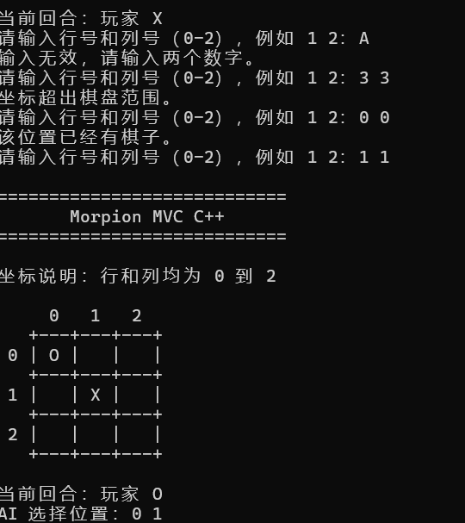
Step3.预期结果：程序提示输入无效、坐标超出范围或该位置已有棋子，并要求重新输入。正确输入后仍能正常运行。
八、项目总结
本项目完成了基于 MVC 架构的命令行井字棋游戏。Model 层负责保存和更新游戏状态，View 层负责显示棋盘和结果，Controller 层负责控制回合流程。
通过该项目，我进一步理解了 MVC 架构在小型命令行程序中的应用，也练习了 C++ 类、继承、多态、输入处理、胜负判断和 Git 版本管理等内容。

